Dětský klub Běstvina
zahájí svou činnost 6. 10. 2017!
Zájemci se mohou hlásit na tel. číslech
- 775 061 605 – paní Svobodová
- 774 172 011 – paní Šimonová
Kdy – v pátek od 16:00-18:00
Kde – Zdravotní středisko
Cena – 200 Kč
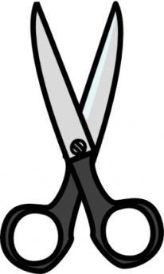
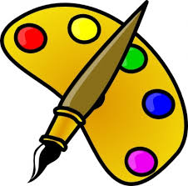

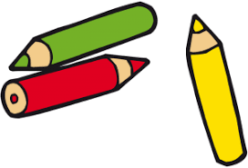

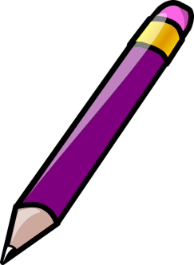

Těšíme se na vás…

